## Классная работа

*Основные понятия: заряд, взаимодействие зарядов, закон сохранения заряда*

1. Что произойдёт с двумя одинаковыми шариками (будут отталкиваться, притягиваться или оставаться в покое), если

а) оба шарика зарядить положительно

б) один шарик зарядить положительно, второй отрицательно

1. Величина заряда электрона в кулонах *e* = 1.6 ∙ 10-19 Кл. Сколько электронов содержится в 1 Кл? в 10-10 Кл? а в 10-19 Кл?

1. Цинковая пластина, имеющая отрицательный заряд –10*е*, при освещении потеряла четыре электрона. Каким стал заряд пластины?

1. Два одинаковых металлических шарика несут заряды *q1* = - 2 мкКл и *q2* = 6 мкКл. Шарики привели в соприкосновение и развели на некоторое расстояние. Определите заряд каждого шарика после соприкосновения.

1. Если потереть эбонитовую палочку о шерсть, то на палочке образуется заряд равный -350 нКл. Определите массу избыточных электронов. Какой заряд перешел на шерсть в результате трения?

*Закон Кулона, сложение сил*

1. С какой силой взаимодействуют два заряда по 10 нКл каждый на расстоянии 1 мкм а) в вакууме?

б) в абсолютно чистой воде с диэлектрической проницаемостью 81?

1. Как необходимо изменить расстояние между двумя точечными электрическими зарядами, чтобы сила их кулоновского взаимодействия осталась неизменной, если а) один из зарядов увеличить в 3 раза

б) один из зарядов уменьшиться в 9 раз

в) оба заряда увеличить в *n* раз

г) один заряд увеличить в 3 раза, другой уменьшить в 3 раза

1. Сила взаимодействия двух точечных зарядов равна *F.* Какой будет сила взаимодействия, если

а) расстояние увеличить в 3 раза

б) расстояние уменьшить в 4 раза, один из зарядов уменьшить в 5 раз

в) один из зарядов уменьшить в 4 раза, другой увеличить в 4 раза

г) расстояние уменьшить в 3 раза, оба заряда увеличить в 3 раза

д) заряд каждого тела увеличить в *n* раз

е) переместить из вакуума в среду с диэлектрической проницаемостью 81?

1. Два заряда *q1* и *q2* находятся на расстоянии 20 см друг от друга. Какая сила будет действовать на точечный заряд *q3 =* 1 мкКл, находящийся посередине между зарядами *q1* и *q2,* если

а) *q1 =* 1 мкКл, *q2 =* 1 мкКл

б) *q1 =* 1 мкКл, *q2 = –*1 мкКл

в) *q1 =* 2 мкКл, *q2 =* 6 мкКл

1. Два разноимённых точечных заряда *q* и –4*q* находятся на расстоянии *a* друг от друга. Каким должен быть третий заряд *Q* и где его следует расположить, чтобы вся система находилась в равновесии?

1. Два точечных заряда *q1* и *q2* находятся на расстоянии *R* друг от друга. Если расстояние между ними уменьшить на величину *ΔR* = 50 см, то сила их взаимодействия *F* увеличится в 2 раза. Найдите расстояние *R*.

1. Определите силу взаимодействия электрона с ядром в атоме водорода, если расстояние между ними равно 0,5 ∙ 10-8 см.

1. Три медных шарика диаметром 1 см каждый расположены в воздухе в вершинах правильного треугольника со стороной 20 см. Первый шарик несет заряд *q1 = –*80 нКл, второй — *q2 =* 30 нКл, а третий — *q3* = 40 нКл. а) С какой силой второй шарик действует на первый?

б) Какая сила действует на третий шарик?

1. Два одинаковых металлических шарика, несущих заряды –60 нКл и 150 нКл привели в соприкосновение, после чего развели на расстояние 10 см друг от друга. Определите силу взаимодействия между шариками после того, как их развели друг от друга.

1. 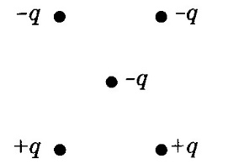Как направлена кулоновская сила, действующая на отрицательный точечный заряд, помещенный в центр квадрата, в вершинах которого находятся заряды: + *q, + q, – q, – q* (см. рисунок)?

1. Три заряда 200 нКл, –1 мкКл и 100 нКл расположены на одной линии соответственно, причём расстояния между зарядами одинаковые и равны 10 см. Определите силу, действующую на заряд, равный –1 мкКл.

1. В планетарной модели атома водорода предполагается, что электрон движется вокруг протона с угловой скоростью 1016 рад/c. Найдите радиус орбиты.

*Напряженность электрического поля*

1. Два точечных заряда *q1* = 2 мкКл и *q2* = –5 мкКл поместили в однородное электрическое поле. Каков модуль силы, действующий на каждый из зарядов, и куда направлены эти силы? Напряженность поля *E* = 15 В/м.

1. Определите напряженность электрического поля, создаваемого точечным зарядом *q* = 4 нКл на

расстоянии а) 10 мкм; б) 20 см; в) 120 нм. Укажите направление вектора *E*.

1. Как изменится модуль напряженности электрического поля, созданного точечным зарядом, если

а) величину заряда увеличить в 4 раза

б) величину заряда уменьшить в 25 раз

в) увеличить расстояние от заряда до точки наблюдения в 16 раз

г) уменьшить расстояние от заряда до точки наблюдения в 9 раз

д) величину заряда и расстояние от заряда до точки наблюдения уменьшить в 5 раз

е) величину заряда увеличить в 2 раза, а расстояние от заряда до точки наблюдения уменьшить в 3 раза

ж) поместить заряд в среду с диэлектрической проницаемостью 17

1. На одной прямой слева направо расположены заряд +*q* и точки *А*, *О*, *С*. В точке *А* напряженность поля точечного заряда *EA*= 36 В/м, а в точке *С* напряжённость *EС*= 9 В/м. Найти напряженность в точке *О*, лежащей посередине между точками *А* и *С*.

1. Два разноимённых точечных заряда *q* и –4*q* находятся на расстоянии *a* друг от друга. Куда направлен и чему равен вектор электрической индукции в точке, расположенной

на расстоянии *b* от заряда *q*. Посчитайте при *b*, равных: а) *a*; б) 2a; в) 5*a*  При каком *b* напряженность равна нулю?

1. Два одинаковых заряда по 1,5 нКл каждый расположенными в плоскости *xy*. Один заряд расположен в точке *x =* 3,0 см, *y* = 0, другой – в точке *x* = 0, *y* = 2,0 см. Вычислить модуль и направление напряженности в точке (3,0; 2,0).

1. Два заряда*q1* = 2 ∙ 10-8 Кл и *q2* = 1,6 ∙ 10-8 Кл помещены на расстоянии *R* = 5 см друг от друга. Определите напряженность поля в точке, удаленной от первого заряда на *a* = 3 см и от второго на *b* = 4 см.

1. 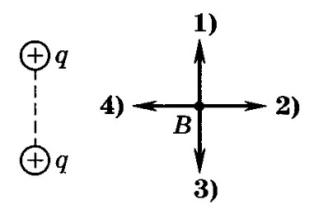На рисунке представлено расположение двух одинаковых неподвижных точечных электрических зарядов +*q.* Выберите правильное направление вектора напряженности электрического поля этих зарядов в точке *В*.

1. В вершинах квадрата со стороной *a* находятся заряды *+q*, *-2q*, *+3q*, *-4q*. Чему равен модуль напряженности электрического поля в центре квадрата? Куда он направлен?

1. 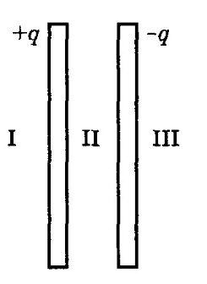Две очень большие квадратные металлические пластины несут заряды *+q* и *–q* (см. рис.). Нарисуйте схематично распределение электрического поля, созданного пластинами.

1. Чему равна напряженность электрического поля бесконечной плоскости, равномерно заряженной с плотностью заряда

а) 18 мкКл/м2 б) -20 нКл/см2

1. Шарик с зарядом 0,3 мКл и массой 100 г подвешен за нить к непроводящей бесконечной незаряженной плоскости. На сколько изменится сила натяжения нити, если на плоскость нанести заряд с плотностью σ = 2,4 нКл/м2?

1. Две концентрические сферы радиусами *R1* и *R2* (*R1* < *R2*) несут заряды *q1* и *q2* соответственно. Чему равна напряженность поля *E* при разных значениях *R* (расстояние от центра сфер до рассматриваемой точки):

а) внутри первой сферы? (при *R < R1*)

б) между сферами? (*R1 < R < R2*)

в) вне сфер? (*R > R2*)

1. Заряд металлического шара радиусом 10 см равен 10-6 Кл. Во сколько раз изменится напряженность поля, создаваемого на расстоянии 50 см от его центра, при увеличении радиуса шара в 3 раза?

*\*Напряженность электрического поля и механика*

1. (С) На какое расстояние по горизонтали переместится частица, имеющая массу 1 мг и заряд 2 нКл, за время 3 с в однородном горизонтальном электрическом поле напряженностью 50 В/м, если начальная скорость частицы равна нулю? Ответ выразите в сантиметрах (см).

1. (С) Пылинка, имеющая заряд 10-11 Кл, влетела в горизонтальное однородное электрическое поле вдоль его силовых линий с начальной скоростью 0,1 м/с и переместилась на расстояние 4 см. Чему равна масса пылинки, если ее скорость увеличилась на 0,2 м/с при напряженности поля 105 В/м? Ответ выразите в миллиграммах (мг). Действием силы тяжести пренебречь.

1. (С) На какой угол от вертикали отклонится подвешенный на нити шарик с зарядом 4 мкКл и массой 4 г, если его поднести к вертикально расположенной проводящей плоскости с плотностью заряда 12 мкКл/м2?

*Работа, потенциал, энергия электрического поля*

1. Какую работу совершает электрическое поле, при перемещении заряда 50 нКл между двумя точками с разностью потенциалов 1000 В?

1. Электрон перенесли из точки A в точку В в однородном электрическом поле, совершив работу 20 Дж, причём расстояние между точками А и В составляет 2 м. Определите напряжённость электрического поля, если угол между вектором перемещения и направлением электрического поля равен: а) 0º, параллельно линиям поля

б) 30º

в) 60º

г) 90º, т.е. перпендикулярно линиям поля

1. 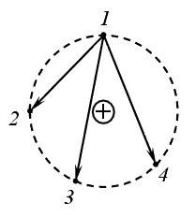В электростатическом поле точечного заряда *q1* = –10 нКл из точки 1 (см. рис.) перемещали один и тот же заряд *q2*= +5 нКл в точки 2, 3, 4. Расстояние от заряда *q1* до каждой из точек 1, 2, 3, 4 одинаково и равно 2 см. Найти минимальную работу по перемещению заряда *q2* в каждом случае и сравнить их.

1. Электрон находится в однородном электрическом поле с напряженностью 100 В/м. Его перемещают двумя способами: в первом случае параллельно силовым линиям поля, а во втором – перпендикулярно им. В обоих случаях электрон переместился на расстоянии 20 см. Определите работу, совершённую внешними силами, в обоих случаях.

1. Какова разность потенциалов двух точек электрического поля, если при перемещении заряда 2 мкКл между этими точками полем была совершена работа 0,8 мДж? Какова напряженность поля, если расстояние между этими точками 2 мм?

1. Вылетающие при фотоэффекте электроны заряда *e* и массы *m* задерживаются напряжением *U*3. Чему равна максимальная скорость электронов?

1. Две параллельные пластины площадью *S* находятся на расстоянии *d* друг от друга. Заряды пластин равны *q*1 и *q*2. Найдите: а) поле во всём пространстве

б) разность потенциалов между пластинами

в) силу притяжения между пластинами

г) работу, которую нужно совершить, чтобы увеличить расстояние на *d*

1. На поверхности шара радиусом *r0* = 9 см равномерно распределен положительный заряд *q* = –0,1 нКл. Найти напряженность и потенциал в центре шара и на расстоянии *r* = 90 см от центра.

1. Точечные заряды +10 нКл и –10 нКл находятся на расстоянии 40 см друг от друга. Найдите потенциал точки, которая находится на линии, соединяющей заряды на расстоянии 10 см от первого заряда.

1. На одной прямой слева направо расположены заряд +*q* и точки *А*, *О*, *С*. Потенциал поля точки *А* *φA*= 15 В, а точки *С* – *φС*= 5 В. Найти потенциал точки *О*, лежащей посередине между точками *А* и *С*.

1. Шарик радиусом *r* = 3 см зарядили до потенциала *φ* = 960 В. Сколько электронов потерял шарик в процессе электризации?

1. Две концентрические сферы радиусами *R1* и *R2* (*R1 < R2*) несут заряды *q1* и *q2* соответственно. Найдите распределение потенциала во всем пространстве.

*Проводник в электрическом поле*

1. Положительно заряженное тело притягивает подвешенный на нити шаровой проводник. Можно ли заключить отсюда, что тело заряжено положительно?

1. 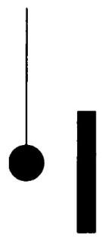Две параллельные металлические пластинки расположены на небольшом расстоянии друг от друга. Какие заряды будут индуцированы на поверхностях второй пластинки, если первой сообщить положительный заряд *Q*?

1. (C) Маленький легкий заряженный положительно металлический шарик подвесили на непроводящей нити вблизи незаряженной металлической пластины. Опишите движение шарика и объясните его, указав, какими физическими явлениями и закономерностями оно вызвано.

1. (С) Маленький легкий незаряженный металлический шарик подвесили на непроводящей нити вблизи металлической пластины, которую подключили к отрицательному полюсу источнику напряжения. Опишите движение шарика и объясните его, указав, какими физическими явлениями и закономерностями оно вызвано.

*Конденсатор, ёмкость, энергия конденсатора*

1. Найдите емкость плоского конденсатора, если:

а) на пластинках находится заряд 50 мкКл при напряжении между обкладками 60 В

б) расстояние между обкладками 6 мм, обкладка представляет собой квадрат со стороной 10 см.

1. Что произойдет с емкостью конденсатора, если

а) увеличить расстояние между обкладками в *k =* 2 раза

б) уменьшить площадь обкладок в *n =* 4 раза

в) поместить между обкладок диэлектрическую пластинку с *ε* = 15

г) уменьшить все линейные размеры конденсатора в 7 раз

1. Если заряд каждой из обкладок конденсатора увеличить в *п = 10* раз, то как изменится его электроемкость?

1. Плоский конденсатор зарядили при помощи источника тока напряжением *U* = 200 В. Затем конденсатор был отключен от этого источника тока. Каким станет напряжение *U1* между пластинами, если расстояние между ними увеличить от первоначального *d* = 0,2 мм до *d1*= 0,7 мм?

1. Плоский воздушный конденсатор (*S* = 100 см2, *d* = 5 см) подключен к источнику тока с ЭДС *ε =* 2,5 кВ. Найдите напряженность электростатического поля в этом конденсаторе.

1. Найдите поверхностную плотность заряда на обкладках конденсатора, если расстояние между ними 5 мкм, а напряжение 24 В.

1. Заполните таблицу и перепишите её в тетрадь.

|  |  |  |
| --- | --- | --- |
|  | Параллельное соединение конденсаторов | Последовательное соединение  конденсаторов |
| Напряжение на конденсаторах (U1, U2) |  |  |
| Заряд на обкладках конденсаторов (q1,q2) |  |  |
| Общая емкость (C0) |  |  |

1. Найдите емкости конденсаторной батареи, изображенной на рисунке

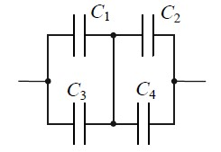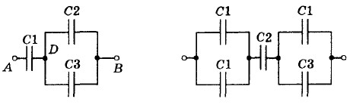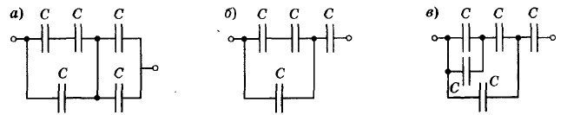

1. Три последовательно соединенных конденсатора емкостями *C*1 = 20 пФ, *C*2 = 40 пФ и *C*3 = 100 пФ подключены к источнику тока с напряжением *U* = 160 В. Найдите напряжение *U*2 на конденсаторе емкостью *C*2

1. Из конденсаторов, имеющих емкости *C1*= 1 мкФ и *C2*= 3 мкФ, решили сделать батарею с максимальной емкостью. Как их следует соединить? Найдите заряд на каждом конденсаторе, если батарея подключена к клеммам с разностью потенциалов 10 В.
2. Заряженный воздушный конденсатор, отключенный от источника напряжения, обладает энергией *W*. Чему станет равна его энергия, если пространство между обкладками целиком заполнить диэлектриком с *ε =* 4?

1. Расстояние между обкладками плоского конденсатора увеличивают. Как изменится:

а) электроёмкость конденсатора

б) напряженность электрического поля

в) напряжение

г) энергия конденсатора?

Рассмотреть два случая: 1) Конденсатор заряжен и отключен от источника тока

2) Конденсатор подключен к источнику тока.

1. Конденсатор, с площадью обкладок *S* и расстоянием между ними *d*, включен в электрическую цепь с ЭДС равной ε. Чему равна энергия электрического поля в конденсаторе? Что произойдёт с зарядом и энергией конденсатора, если расстояние между обкладками уменьшить в *n* раз? Какую работу при этом придётся совершить?

1. Конденсатор, ёмкость которого *C* = 0,5 мкФ, заряжают до разности потенциалов *U* = 10 В и подключают к резистору, сопротивлением 150 Ом. Какое количество теплоты выделится в резисторе после подключения?

1. 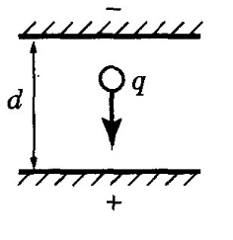Пластины большого по размерам плоского конденсатора расположены горизонтально на расстоянии *d =* 1 см друг от друга. В пространство между пластинами падает капля жидкости. Масса капли 4∙10-6 кг, ее заряд *q* = 8∙10-11 Кл. При каком напряжении на пластинах скорость капли будет постоянной? Влиянием воздуха на движение капли пренебречь.

*«Смешанные» задачи*

1. Расстояние между пластинами конденсатора равно 5 см. Напряженность электрического поля 60 кВ/м. Электрон летит вдоль силовой линии от одной пластины конденсатора к другой. Какую скорость приобретает электрон, если его начальная скорость равна нулю?

1. Полый металлический шарик массой 2 г подвешен на шелковой нити и помещен над положительно заряженной плоскостью, создающей однородное вертикальное электрическое поле напряженностью 106 В/м. Шарик имеет положительный заряд

10-8 Кл. Период малых колебаний шарика 1 с. Какова длина нити?

1. Полый металлический шарик массой 3 г подвешен на шелковой нити длиной 50 см над положительно заряженной плоскостью, создающей однородное электрическое поле напряженности 2 ∙ 106 В/м. Электрический заряд шарика отрицателен и по модулю равен 6 ∙ 10-8 Кл. Определите циклическую частоту свободных гармонических колебаний данного маятника.
2. (C) Конденсатор состоит из двух неподвижных, вертикально расположенных, длинных, параллельных, разноименно заряженных пластин. Пластины расположены на расстоянии *d* = 5 см друг от друга. Напряженность поля внутри конденсатора равна *Е* = 104 В/м. Между пластинами на равном расстоянии от них помещен шарик с зарядом *q* = 10-5 Кл и массой *т* = 20 г. После того как шарик отпустили, он начинает падать и через некоторое время ударяется об одну из пластин. Оцените время падения Δ*t* шарика.

## Домашняя работа

*Заряд, взаимодействие зарядов, закон сохранения заряда*

1. Два точечных заряда будут отталкиваться друг от друга только в том случае, если заряды
   1. одинаковы по знаку и любые по модулю
   2. одинаковы по знаку и обязательно одинаковы по модулю
   3. различны по знаку и по модулю
   4. различны по знаку, но обязательно одинаковы по модулю

1. Два точечных заряда притягиваются друг к другу только в том случае, если заряды
   1. одинаковы по знаку и по модулю
   2. одинаковы по знаку, но обязательно различны по модулю
   3. различны по знаку и любые по модулю
   4. различны по знаку, но обязательно одинаковы по модулю

1. 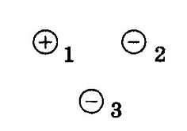Какое утверждение о взаимодействии трех изображенных на рисунке заряженных частиц является правильным?
   1. 1 и 2 отталкиваются, 2 и 3 притягиваются, 1 и 3 отталкиваются 2) 1 и 2 притягиваются, 2 и 3 отталкиваются, 1 и 3 отталкиваются

3) 1 и 2 отталкиваются, 2 и 3 притягиваются, 1 и 3 притягиваются 4) 1 и 2 притягиваются, 2 и 3 отталкиваются, 1 и 3 притягиваются

1. Палочка из органического стекла, потертая о мех, приобретает положительный заряд и начинает притягивать легкие кусочки бумаги. Это объясняется тем, что под действием электрического поля
   1. кусочки бумаги в целом заряжаются отрицательным зарядом;
   2. кусочки бумаги в целом заряжаются положительным зарядом;
   3. на ближнем к палочке конце каждого кусочка бумаги образуется отрицательный заряд;
   4. на ближнем к палочке конце каждого кусочка бумаги образуется положительный заряд.

1. К стержню положительно заряженного электроскопа поднесли, не касаясь его, стеклянную палочку. Листочки электроскопа опали, образуя гораздо меньший угол.

Такой эффект может наблюдаться, если палочка

* 1. заряжена положительно
  2. заряжена отрицательно
  3. имеет заряд любого знака
  4. не заряжена

1. 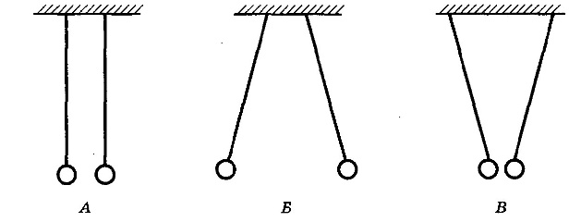Два легких одинаковых шарика подвешены на шелковых нитях. Шарики зарядили разноименными зарядами.

На каком из рисунков изображены эти шарики?

* 1. *А* 3) *В*
  2. *Б* 4) *Б* и *В*

1. Три одинаковых металлических шарика с зарядами 100 нКл, 300 нКл и 500 нКл привели в соприкосновение, после чего развели на большое расстояние друг от друга. Определите заряд на каждом шарике после того, как их развели.

1. К водной капле, имевшей электрический заряд +3*е*, присоединилась капля с зарядом –

4*е*. Каким стал электрический заряд объединенной капли?

* 1. +*е* 2) +7*е* 3) –*е* 4) –7*е*

1. 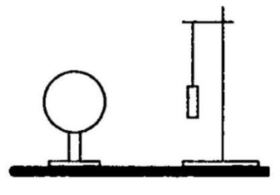(С) Лёгкая трубочка из тонкой алюминиевой фольги подвешена к штативу на тонкой шелковой нити. Что произойдет с трубочкой, когда вблизи нее окажется отрицательно заряженный шар? Трубочка не заряжена, длина нити не позволяет трубочке коснуться шара. Ответ обоснуйте, указав, какие физические явления и закономерности вы использовали.

*Закон Кулона, сложение сил*

1. Сила кулоновского взаимодействия двух точечных зарядов
   1. прямо пропорциональна расстоянию между ними
   2. обратно пропорциональна расстоянию между ними
   3. прямо пропорциональна квадрату расстояния между ними 4) обратно пропорциональна квадрату расстояния между ними

1. Какова должна быть величина двух одинаковых зарядов *q,* чтобы на расстоянии 1 см они отталкивались с силой 10-5 Н?

1. Как изменится сила электростатического взаимодействия двух электрических зарядов при перенесении их из вакуума в среду с диэлектрической проницаемостью 81, если расстояние между ними останется прежним? 1) уменьшится в 81 раз 3) уменьшится в 9 раз 2) увеличится в 81 раз 4) увеличится в 9 раз

1. Сила взаимодействия двух точечных зарядов равна *F.* Какой будет сила взаимодействия, если величину каждого из зарядов увеличить в 3 раза и расстояние между ними также увеличить в 3 раза?
   1. 9*F* 2) 3*F* 3) *F* 4)  *F*
2. Как необходимо изменить расстояние между двумя точечными электрическими зарядами, если заряд одного из них увеличился в 2 раза, чтобы сила их кулоновского взаимодействия осталась неизменной?
   1. увеличить в 2 раза 3) увеличить в 2 раз 2) уменьшить в 2 раза 4) уменьшить в 2 раз

1. Модуль силы взаимодействия между двумя точечными заряженными телами равен *F*. Чему станет равен модуль силы взаимодействия между телами, если заряд каждого тела уменьшить в n раз, а расстояние между телами уменьшить в *n* раз?
   1. *nF* 3) *F*/*n*2
   2. *F* 4) *F*/*n*4

1. Сила взаимодействия между двумя точечными заряженными телами при увеличении заряда на каждом теле в 2 раза и уменьшении расстояния между телами в 2 раза
   1. Увеличивается в 16 раз 3) Увеличивается в 2 раза
   2. Увеличивается в 2 раза 4) не изменяется

1. Между двумя точечными заряженными телами сила электрического взаимодействия равна 12 мН. Если заряд одного тела увеличить в 2 раза, а заряд другого уменьшить в 3 раза и расстояние между телами уменьшить в 2 раза, то сила взаимодействия между телами станет равна
   1. 32 мН 3) 8 мН
   2. 16 мН 4) 4 мН

1. Какой график соответствует зависимости силы взаимодействия *F* двух одинаковых точечных зарядов от модуля одного из зарядов *q* при неизменном расстоянии между ними?

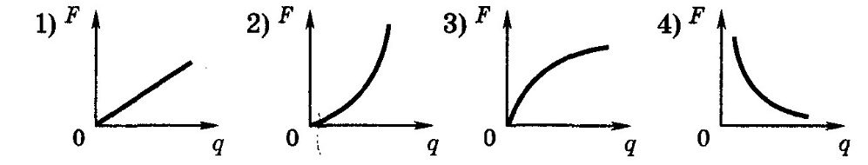

1. Как изменится модуль силы взаимодействия двух небольших металлических шариков одинакового диаметра, имеющих заряды *q1*= +6 мкКл и *q2*= –2 мкКл, если шары привести в соприкосновение и раздвинуть на прежнее расстояние?
   1. увеличится в 9 раз 3) увеличится в 3 раза 2) увеличится в 8 раз 4) уменьшится в 3 раза

1. Какую массу должен иметь каждый из двух шариков с зарядом 1,6 ∙ 10-19 Кл, чтобы сила электростатического отталкивания шариков уравновешивалась силой их гравитационного притяжения?

1. Два легких проводящих шарика массой *m* и радиусом *R* каждый находятся на вертикальной спице, по которой шарики могут двигаться без трения (см. рис.). Какое расстояние установится между центрами шариков, если нижнему из них сообщить заряд *q*? В начале опыта шарики соприкасались.

0

2

*q*

*mg*

*R*

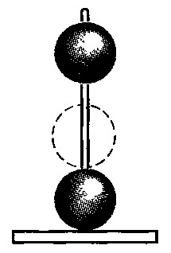

* 1. 2) *q*  *R* 3) 4)

0

1

4

*q*

*mg*

0

1

*mg*

0

1

2

*q*

*mg*

1. Три одинаковых заряда *q* помещены в вершинах равностороннего треугольника. Сила, действующая на каждый заряд, равна *F*. Определите длину стороны треугольника.
   1. 2) *q*  3) *q*  4)

0

4

2

3

*F*

*q*

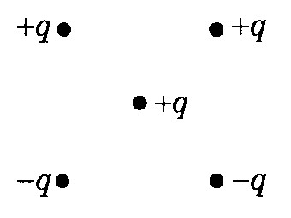

0

3

2

*q*

*F*

0

3

*F*

0

3

4

*F*

1. Как направлена кулоновская сила *F,* действующая на положительный точечный заряд, помещенный в центр квадрата, в вершинах которого находятся заряды: + *q, + q, – q, – q* (см. рисунок)?
   1. → 2) ← 3) ↑ 4) ↓

1. 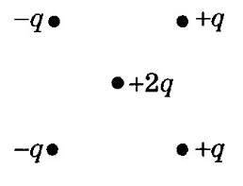Как направлена кулоновская сила *F,* действующая на точечный заряд *2q,* помещенный в центр квадрата, в вершинах которого находятся заряды (см. рисунок): + *q, + q, – q, – q*? 
   1. → 2) ← 3) ↑ 4) ↓

1. Четыре одинаковых заряда *q* расположены в одной плоскости в вершинах квадрата со стороной *L* и удерживаются в равновесии связывающими их не проводящими ток нитями. Сила отталкивания соседних зарядов *F* = 20∙10-3 Н. Чему равно натяжение каждой из нитей *Т*?

*Напряженность электрического поля*

1. На точечный заряд 2 мкКл, помещённый в однородное электрическое поле, действует сила 10 кН. Определите напряженность электрического поля *E*.

1. Заряд 5∙10-7 Кл помещен в однородное электростатическое поле. Сила, действующая на заряд со стороны поля, равна 2,5 ∙ 10-5 H. Какова напряженность поля? 1) 20 В/м 2) 50 В/м 3) 1,25 ∙ 10-11 В/м 4) 0,02 В/м

1. На каком рисунке правильно изображена картина линий напряженности электростатического поля точечного положительного заряда?

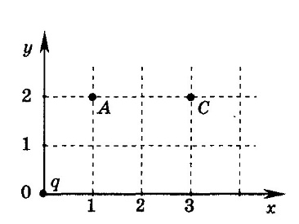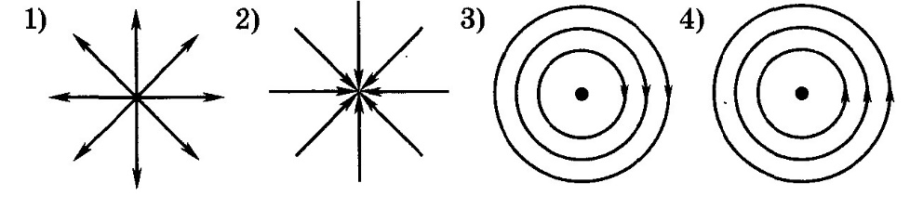

**29.**

(

C) Точечный заряд

*q*

, помещенный в начало координат,

созда

ет в точке

*А*

(

см. рисунок) электроста

тическое поле

напряженностью

*Е*

*1*

=

65 В/м. Определите значе

ние модуля

напряженности поля

*Е*

*2*

в точке

*С*

.

1. 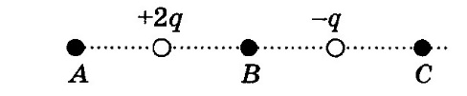На рисунке показано расположение двух неподвижных точечных электрических зарядов *+2q* и *-q.* В какой из трех точек — *А, В* или *С* — модуль вектора напряженности электрического поля этих зарядов максимален?
   1. в точке *А*
   2. в точке *В*
   3. в точке *С*
   4. во всех трех точках модуль напряженности имеет одинаковые значения

1. 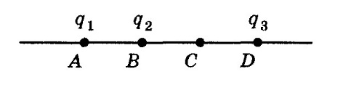(C) Точки *A*, *B*, *C* и *D* расположены на прямой и разделены равными промежутками *L* (см. рисунок). В точке *А* помещен заряд *q1* = 8 ∙ 10-12 Кл, в точке *В* — заряд *q2* = –5 ∙ 10-12 Кл. Какой заряд *q3* надо поместить в точку пластины *D*, чтобы напряженность поля в точке *С* была равна нулю?

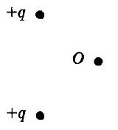

1. Какое направление имеет вектор напряженности электрического поля *Е,* созданного двумя равными положительными зарядами в точке *О*?
   1. → 2) ← 3) ↑ 4) ↓
2. (С) В двух вершинах (точках 1 и 2) равностороннего треугольника со стороной *L* (см. рисунок) помещены заряды *q* и -2*q*. Каковы направление и модуль вектора напряженности электрического поля в точке 3, являющейся третьей вершиной этого треугольника? Известно, что точечный заряд *q* создает на расстоянии *L* электрическое поле напряженностью *Е* = 10 мВ/м.

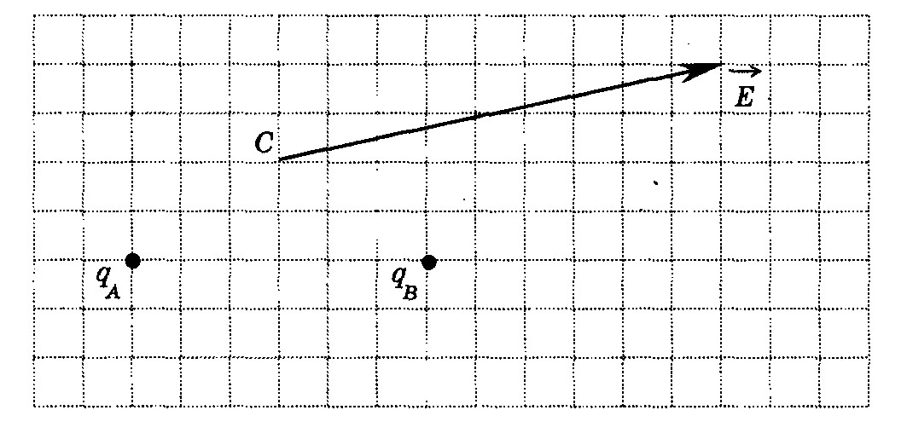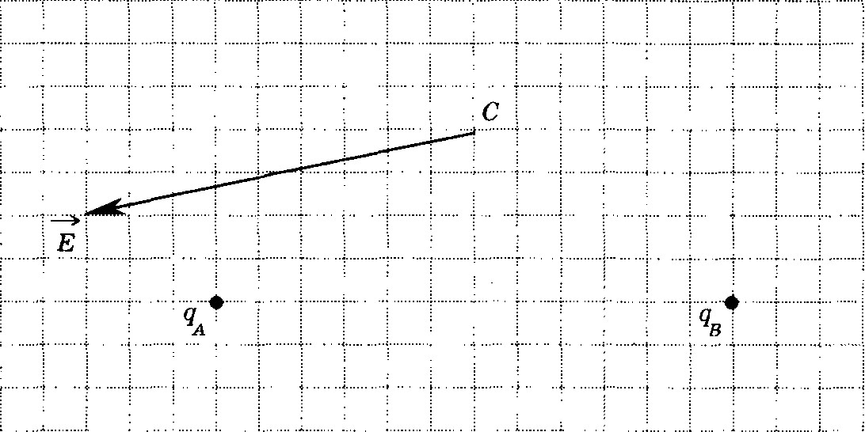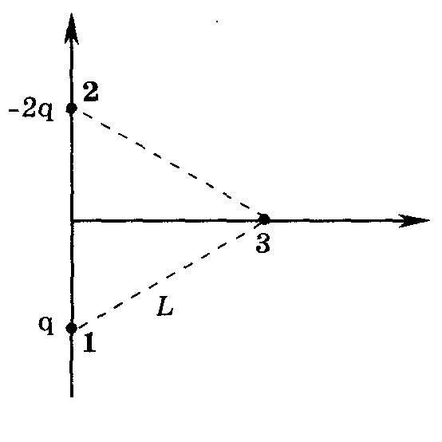

*E*

1. На рисунке изображен вектор напряженности электрического поля в точке С. Поле создано двумя точечными зарядами *qA* и *qB.* Чему равен заряд *qB*, если заряд *qA* равен –2 мкКл?
   1. +1 мкКл 2) +2 мкКл 3) –1 мкКл 4) –2 мкКл

1. На рисунке изображен вектор напряженности электрического поля в точке *С*. Поле создано двумя точечными зарядами *qA* и *qB*. Чему примерно равен заряд *qB*, если заряд *qA* равен +2 мкКл? Ответ выразите в микрокулонах (мкКл).

1. Заряд величиной +1,25 нКл расположен на оси *х* в точке с координатой (3;0). Найдите напряженность поля в точках с координатами (0;0), (0;3), (0;-3), (0;6), (1;1) и (2;4).

1. Решить предыдущую задачу с двумя зарядами, +1,25 нКл и -2,5 нКл, расположенных в точках (3;0) и (-3;0).

1. 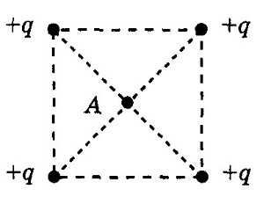Каждый из четырех одинаковых по величине и знаку зарядов, расположенных в вершинах квадрата, создают в точке *А* электрическое поле, напряженность которого равна *Е* (см. рис.). Напряженность поля, созданного одновременно этими зарядами равна
   1. 0 2) 4*E*  3) 2 2*E* 4) 4 2*E*

1. Точка *В* находится в середине отрезка *АС*.Неподвижные точечные заряды *–q*и *–2q*расположены в точках *А* и*С* соответственно. Какой заряд надо поместить в точку *С* взамен заряда *–2q****,*** чтобы напряженность электрического поля в точке *В* увеличилась в2 раза? Укажите также направление вектора напряженности электрического поля.

1. 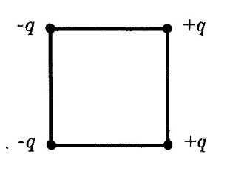Как направлен вектор напряженности электрического поля в центре квадрата, созданного зарядами, которые расположены в его вершинах так, как это представлено на рисунке?
   1. влево 3) вниз
   2. вправо 4) вверх

1. Два одинаковых точечных заряда *+Q* находятся на расстоянии *L* друг от друга. На таком же расстоянии *L* от каждого из зарядов помещают третий точечный заряд, одинаковый с ними по модулю, но противоположный им по знаку (см. рис.).

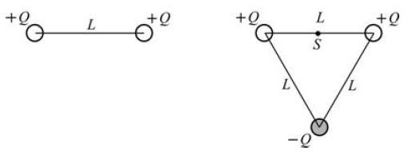

Как изменяются при этом следующие физические величины: модуль напряженности электрического поля в точке *S*; модуль силы взаимодействия положительных зарядов друг с другом; модуль силы, действующей на каждый из положительных зарядов?

|  |  |  |  |  |  |
| --- | --- | --- | --- | --- | --- |
| ФИЗИЧЕСКИЕ ВЕЛИЧИНЫ | | | |  | ИХ ИЗМЕНЕНИЯ |
| А) модуль напряженности электрического поля | | | |  | 1) увеличивается |
| Б) модуль силы взаимодействия положительных | | | |  | 2) уменьшается |
| зарядов друг с другом  В) модуль силы, действующей на каждый из  положительных зарядов | | | |  | 3) не изменяется |
| А | | Б | В |
|  | |  |  |

1. Две очень большие квадратные металлические пластины несут заряды *+q* и *–q* (см. рис.). В каких областях пространства напряженность электрического поля, созданного пластинами, равна нулю?

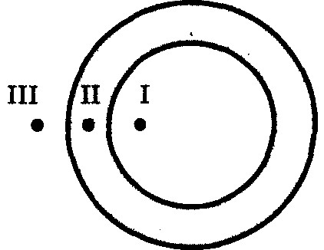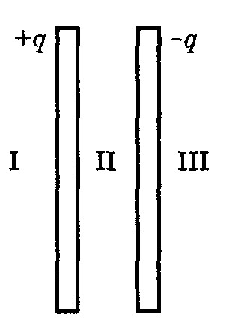

* 1. только в I3) только в III
  2. только в II4) и в I, и в III

1. На рисунке изображено сечение уединенного проводящего полого шара. I — область полости, II — область проводника, III — область вне проводника. Шару сообщили отрицательный заряд. В каких областях пространства напряженность электрического поля, создаваемого шаром, отлична от нуля? 1) только в I 3) только в III

2) только в II 4) таких точек нет на рисунке

1. 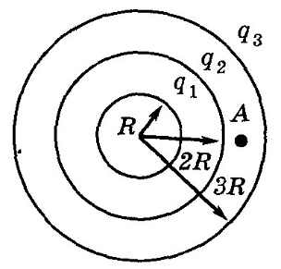(C) Точечный заряд *q* создает на расстоянии *R* электрическое поле с напряженностью *E* = 63 В/м. Три концентрические сферы радиусами *R*, 2*R* и 3*R* несут равномерно распределенные по их поверхностям заряды *q1* = + 2*q*, *q2* = – *q* и *q3* = + *q* соответственно

(см. рис.). Чему равно значение напряженности поля в точке *А*, отстоящей от центра сфер на расстояние 2,5*R*?

1. 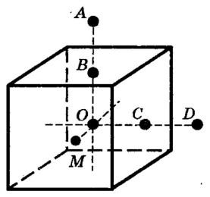На неподвижном проводящем уединенном кубике находится заряд . Точка  – центр кубика, точки  и  – центры его граней. 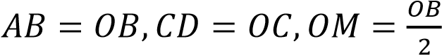. Модуль напряженности электростатического поля заряда  в точке  равен . Чему равен модуль напряженности электростатического поля заряда  в точке  и в точке ?

Установите соответствие между физическими величинами и их значениями.

К каждой позиции первого столбца подберите соответствующую позицию второго и запишите в таблицу выбранные цифры под соответствующими буквами.

|  |  |  |  |
| --- | --- | --- | --- |
| ФИЗИЧЕСКАЯ ВЕЛИЧИНА |  |  | ЕЕ ЗНАЧЕНИЕ |
| А) Модуль напряженности электростатического |  |  | 1)0 |

Поля кубика в точке  2)

Б) Модуль напряженности электростатического 3)

Поля кубика в точке  4)

|  |  |
| --- | --- |
| А | Б |
|  |  |

*Напряженность электрического поля и механика*

1. На какое расстояние по горизонтали переместится частица, имеющая массу 1 мг и заряд 0,02 нКл, за время 3 с в однородном горизонтальном электрическом поле напряженностью 5000 В/м, если начальная скорость частицы равна нулю.
   1. 0,09 м 2) 0,45 м 3) 0,75 м 4) 1,5 м

1. Пылинка, имеющая положительный заряд 10-11 Кл и массу 10-6 кг, влетела в однородное электрическое поле вдоль его силовых линий с начальной скоростью 0,1 м/с и переместилась на расстояние 4 см. Какой стала скорость пылинки, если напряженность поля 105 В/м?

1. Чему равна масса частицы, имеющей заряд 2 нКл, которая переместится на расстояние 0,45 м по горизонтали за время 3 с в однородном горизонтальном электрическом поле напряженностью 50 В/м, если начальная скорость частицы равна нулю? Ответ выразите в миллиграммах (мг).

*Работа, потенциал, энергия электрического поля*

1. В точке *А* потенциал электрического поля равен 200 В, потенциал в точке *В* равен 100 В. Какую работу совершают силы электрического поля при перемещении положительного заряда 5 мКл из точки *А* в точку *В?*
   1. 0,5 Дж 2) -0,5 Дж 3) 1,5 Дж 4) –1,5 Дж

1. Какова разность потенциалов для двух точек поля, если при перемещении между ними заряда 12 мКл поле совершает работу 0,36 Дж?
   1. 0,3 В 2) 3 В 3) 30 В 4) 300 В

1. При лечении электростатическим душем к электродам электрической машины прикладывается разность потенциалов 10 кВ. Какой заряд проходит между электродами за время процедуры, если известно, что электрическое поле совершает при этом работу, равную 3,6 кДж?
   1. 36 мКл 2) 0,36 Кл 3) 36 МКл 4) 1,6 ∙ 10-19 Кл
2. 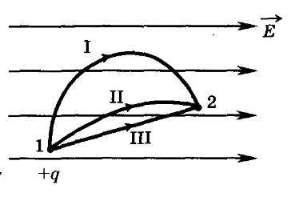Положительный заряд может перемещаться в однородном электростатическом поле из точки 1 в точку 2 по разным траекториям. При перемещении по какой траектории электрическое поле совершает меньшую работу?
   1. I 2) II 3) III 4) работа одинакова при движении по всем траекториям

1. Разность потенциалов между точками, находящимися на расстоянии 5 см друг от друга на одной линии напряженности однородного электростатического поля, равна 5 В. Напряженность поля равна
   1. 1 В/м 2) 100 В/м 3) 25 В/м 4) 0,25 В/м

1. В однородном электрическом поле модуль разности потенциалов между двумя точками, расположенными на одной линии напряженности на расстоянии *L* друг от друга, равен 10 В. Модуль разности потенциалов между точками, расположенными на одной линии напряженности на расстоянии 2*L* друг от друга, равен
   1. 5 В 2) 10 В 3) 20 В 4) 40 В

1. Положительно заряженная пылинка с зарядом 10 нКл покоится между горизонтальными пластинами при напряжении *U* = 900 В. В результате облучения она потеряла *N* = 5 ∙ 1010 электронов. Как надо изменить напряжение между пластинами, чтобы пылинка снова оказалась в равновесии?
   1. уменьшить на 360 В 3) уменьшить на 400 В
   2. увеличить на 1200 В 4) увеличить на 225 В.

1. Чему равен потенциал точки, находящейся на расстоянии 10 нм от точечного заряда *q* = 100 мкКл? 10 мкм? 1 км?

1. Во сколько раз изменится потенциал поля точечного заряда при увеличении расстояния от заряда до точки поля в 2 раза и увеличении диэлектрической проницаемости среды в 4 раза?
   1. увеличится в 4 раза 3) уменьшится в 8 раз 2) уменьшится в 2 раза 4) увеличится в 2 раза

1. В точке *А* находится заряд *q*, в точке *В* – заряд -2*q*. На каком расстоянии от точки *B* на отрезке *AB* находится точка с нулевым потенциалом? Расстояние *АВ* равно *r*. *r r r*
   1. 2) 3) 4) таких точек нет

2 4 3

*Проводник в электрическом поле*

1. 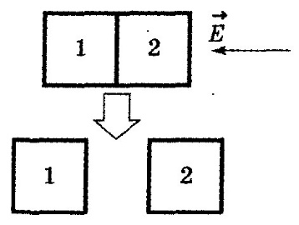Два алюминиевых кубика 1 и 2 сблизили вплотную и поместили в электрическое поле, напряженность которого направлена горизонтально влево, как показано в верхней части рисунка. Затем кубики раздвинули и убрали электрическое поле (нижняя часть рисунка). Какое утверждение о знаках зарядов разделенных кубиков 1 и 2 правильно?
   1. заряды первого и второго кубиков отрицательны;
   2. заряды первого и второго равны нулю;
   3. заряды первого и второго кубиков положительны; 4) заряд первого кубика положителен, заряд второго кубика положителен.

1. 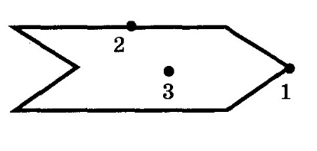Металлическому полому телу, сечение которого представлено на рисунке, сообщен отрицательный заряд. Каково соотношение между потенциалами точек 1, 2 и 3, если тело помещено в однородное электростатическое поле?
   1. *φ1* = *φ2* = *φ3* 3) *φ1* < *φ2* < *φ3*
   2. *φ3* < *φ2* < *φ1* 4) *φ2* > *φ1*, *φ2* > *φ3*

1. 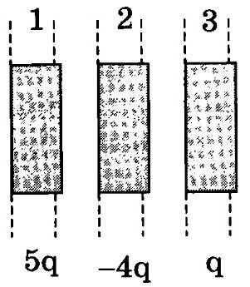На трех металлических пластинах большой площади располагаются заряды, указанные на рисунке. Какой заряд находится на правой плоскости первой пластины?

1. 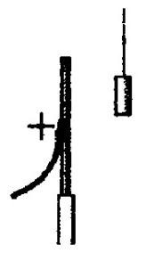(С) Около небольшой металлической пластины, укрепленной на изолирующей подставке, подвесили на шелковой нити легкую металлическую незаряженную гильзу. Когда пластину подсоединили к клемме высоковольтного выпрямителя, подав на нее положительный заряд, гильза пришла в движение. Опишите движение гильзы. Ответ поясните, указав, какими физическими явлениями и закономерностями оно вызвано.

*Конденсатор, ёмкость, энергия конденсатора*

1. Как изменится емкость плоского воздушного конденсатора, если площадь обкладок увеличить в 2 раза, а расстояние между ними уменьшить в 2 раза?
   1. уменьшится в 2 раза 3) уменьшится в 4 раза
   2. не изменится 4) увеличится в 4 раза

1. Найдите ёмкость плоского конденсатора, состоящего из двух круглых пластин диаметром *D* = 20 см, разделенных парафиновой прослойкой с диэлектрической проницаемостью равной 2 и толщиной *d* = 1 мм.

1. Площадь каждой пластины плоского конденсатора *S* = 520 см2. На каком расстоянии друг от другой надо расположить пластины в воздухе, чтобы ёмкость конденсатора была *C* = 46 пФ?

1. Как изменится емкость плоского воздушного конденсатора, если площадь обкладок уменьшить в 2 раза, а расстояние между ними увеличить в 2 раза?
   1. увеличится в 2 раза 3) не изменится
   2. уменьшится в 2 раза 4) уменьшится в 4 раза

1. Как надо изменить заряд на обкладках плоского конденсатора, чтобы после увеличения зазора между обкладками в 3 раза напряженность электрического поля в зазоре уменьшилась вдвое?
   1. увеличить в 4 раза 3) увеличить в 2 раза
   2. оставить прежним 4) уменьшить в 2 раза

1. 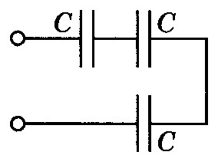Какова емкость батареи конденсаторов, соединенных по схеме, изображенной на рисунке? Емкость каждого конденсатора

*C* = 4 мкФ.

* 1. 2/3 мкФ 2) 4/3 мкФ 3) 3/4 мкФ 4) 3 мкФ

1. 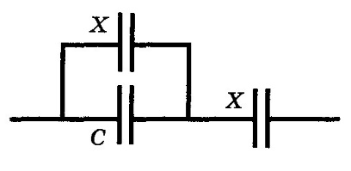(C) К конденсатору, электрическая емкость которого *С* = 16 пФ, подключают два одинаковых конденсатора емкостью *X*: один — параллельно, а второй — последовательно (см. рисунок). Емкость образовавшейся батареи конденсаторов равна емкости *С*. Какова емкость *X*?

1. Определите заряд, который нужно сообщить двум параллельно соединенным конденсаторам, чтобы зарядить их до напряжения 20 кВ, если емкости конденсаторов 2000 пФ и 1000 пФ.
   1. 1,5 ∙ 10-5 Кл 2) 6 ∙ 10-7 Кл 3) 1,2 ∙ 10-5 Кл 4) 6 ∙ 10-5 Кл

1. К пластинам конденсатора, каждая из которых имеет площадь 10-2 м2, приложена разность потенциалов 400 В. Напряженность поля в конденсаторе 50 кВ/м. Определите энергию электростатического поля конденсатора. 1) 8,85 ∙ 10-17 Дж 3) 8,85 ∙ 10-7 Дж

2) 1,77 ∙ 10-16 Дж 4) 4,43 ∙ 10-7 Дж

1. Как изменится энергия электрического поля конденсатора, если напряжение на его обкладках увеличить в 2 раза?
   1. не изменится 3) увеличится в 4 раза 2) увеличится в 2 раза 4) уменьшится в 2 раза

1. Первый конденсатор емкостью 3*С* подключен к источнику тока с ЭДС ε, а второй — емкостью *С* подключен к источнику с ЭДС 3*ε*. Отношение энергии электрического

поля второго конденсатора к энергии электрического поля первого равно

* 1. 1 2) 3 3) 3 4) 9

1. Плоский конденсатор, в который вставлена диэлектрическая пластина с диэлектрической проницаемостью *ε*, подсоединен к источнику питания с напряжением *U*. В некоторый момент пластину начинают выдвигать из конденсатора. Как будут меняться в ходе

этого процесса следующие физические величины, перечисленные в первом столбце

ФИЗИЧЕСКИЕ ВЕЛИЧИНЫ ИХ ИЗМЕНЕНИЯ

А) емкость конденсатора 1) увеличивается

Б) напряженность электрического поля в 2) уменьшается

конденсаторе 3) не изменяется

В) энергия электрического поля, запасенная в конденсаторе

|  |  |  |
| --- | --- | --- |
| А | Б | В |
|  |  |  |

1. Плоский воздушный конденсатор емкостью *С* подключили к источнику тока. Как изменится емкость конденсатора, заряд конденсатора и напряжение между его обкладками, если, отключив конденсатор от источника тока, заполнить пространство между его обкладками диэлектриком?

Для каждой величины определите соответствующий характер изменения:

* 1. Увеличится 2) уменьшится 3) не изменится

Запишите в таблицу выбранные цифры для каждой физической величины. Цифры в ответе могут повторяться.

|  |  |  |
| --- | --- | --- |
| А. Емкость конденсатора | Б. Заряд конденсатора | В. Напряжение между обкладками конденсатора |
|  |  |  |

1. Плоский воздушный конденсатор емкостью *С* подключили к источнику тока. Как изменится емкость конденсатора, заряд конденсатора и напряжение между его обкладками, если, отключив конденсатор от источника тока, увеличить расстояние между его обкладками?

Для каждой величины определите соответствующий характер изменения:

* 1. Увеличится 2) уменьшится 3) не изменится

Запишите в таблицу выбранные цифры для каждой физической величины. Цифры в ответе могут повторяться.

|  |  |  |
| --- | --- | --- |
| А. Емкость конденсатора | Б. Заряд конденсатора | В. Напряжение между обкладками конденсатора |
|  |  |  |

*«Смешанные» задачи*

1. 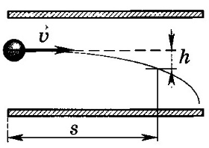(C) Поток электронов, направленный параллельно обкладкам плоского конденсатора, на пути *s* = 4 см отклоняется от первоначального направления на расстояние *h* = 2 мм (см. рис.). Напряженность поля конденсатора *E* = 22,5 кВ/м. Какую ускоряющую разность потенциалов прошли электроны перед влетом в конденсатор?

1. (C) Конденсаторы, электрическая емкость которых *С1* = 2 мкФ и *С2* = 10 мкФ, заряжают до напряжения *U* = 5 В каждый, а затем «плюс» одного из них подключают к «минусу» другого и соединяют свободные выводы резистором 1000 Ом. Какое количество теплоты выделится в резисторе?

1. 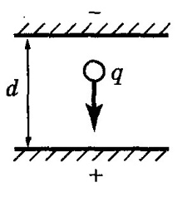(C) Пластины большого по размерам плоского конденсатора расположены горизонтально на расстоянии *d* друг от друга. Напряжение на пластинах конденсатора 5000 В. В пространство между пластинами падает капля жидкости. Масса капли 4 ∙ 10-6 кг, ее заряд *q* = 8∙10-11 Кл. При каком расстоянии между пластинами скорость капли будет постоянной? Влиянием воздуха на движение капли пренебречь. Ответ выразите в сантиметрах (см).

1. Конденсатор состоит из двух неподвижных вертикально расположенных длинных *(L >> d*) параллельных разноименно заряженных пластин. Пластины расположены на расстоянии *d =* 5 см друг от друга. Напряженность поля внутри конденсатора равна *Е* = 104 В/м. Между пластинами на равном расстоянии от них помещен шарик с зарядом *q =* 10-5 Кл и массой *m* = 20 г. После того как шарик отпустили, он начинает падать и ударяется об одну из пластин. Насколько уменьшится высота шарика Δ*h* к моменту его удара?